19 февраля в 16 часов в группе №8 «Ромашка» прошло развлечение к 23 февраля «Праздник пап»
Цель: способствовать психологическому сближению детей и родителей, развитию гармонии в отношениях.
Задачи:
1. Образовательные: расширять представление детей о государственном празднике День защитника Отечества; продолжать учить детей играть в различные игры, соблюдая правила;
2. Развивающие: развивать быстроту, ловкость, меткость, сообразительность; развивать умение детей и родителей взаимодействовать друг с другом;
3. Воспитательные: воспитывать любовь к Родине; чувство гордости за своих близких (за папу, старшего брата, за дедушку); воспитывать чувство товарищества; приобщать детей к праздничной культуре поведения.

Мы провели игры – конкурсы, с музыкальным сопровождением, ориентируясь в первую очередь на наших воспитанников.
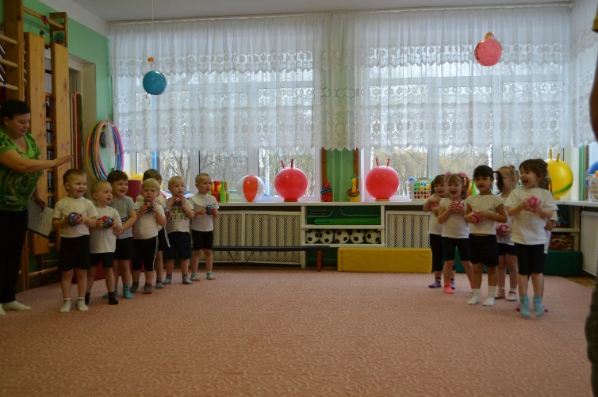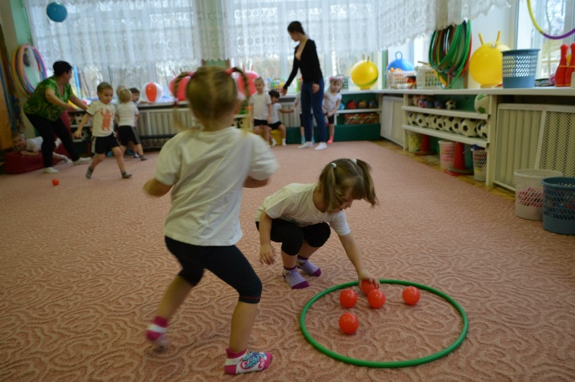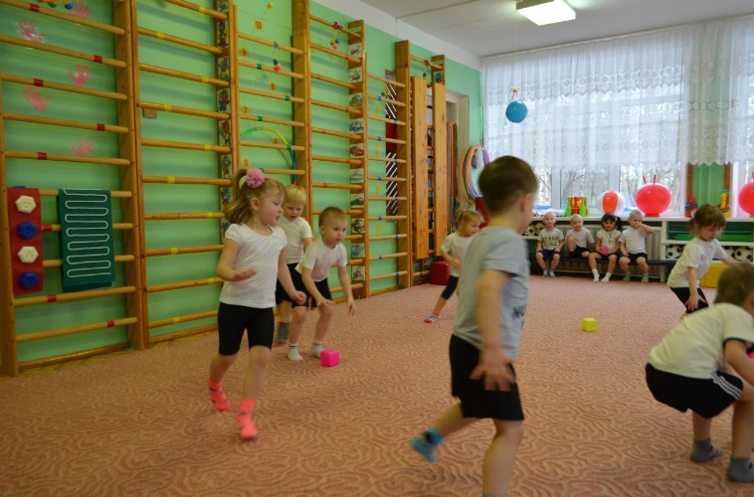
В наших конкурсах нет проигравших – все победители.

Папы участвовали с большим удовольствием.
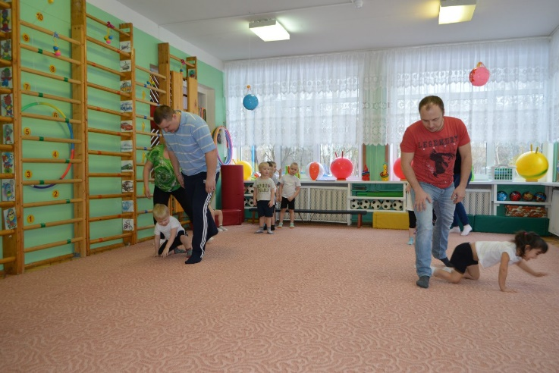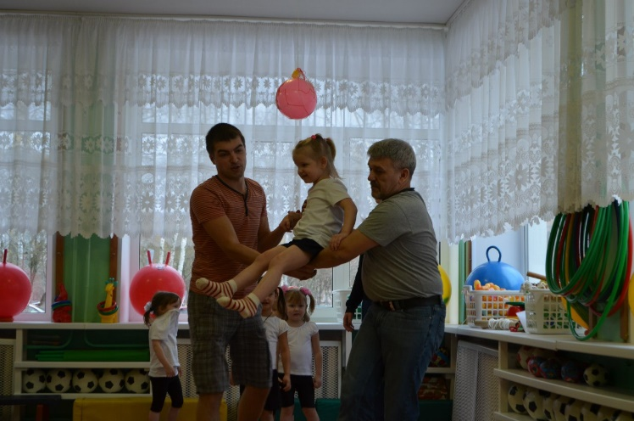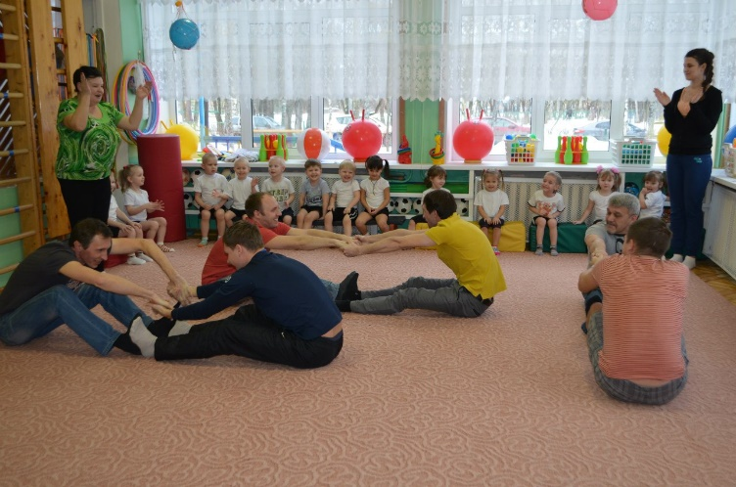
Девочки поздравили мальчиков, и все вместе поздравили наших пап и дедушек, подарками выполненными своими руками.
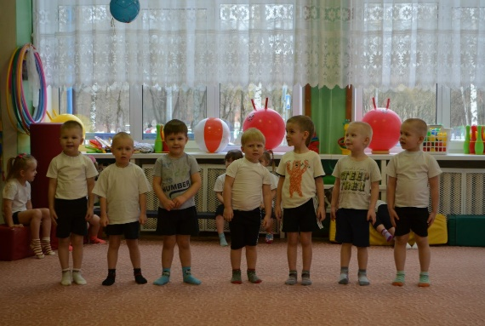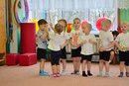
Этот день стал для нас праздником сильных, смелых и благородных мужчин.
